南海理工第22周食谱

引言
南海理工一直将学生的健康成长放在首位，通过精心设计的营养食谱，为同学们提供均衡、健康的饮食。以下是第22周的营养食谱概览，让同学们的每一餐，吃得安全，吃得营养，吃得健康！

星期一（1月26日）
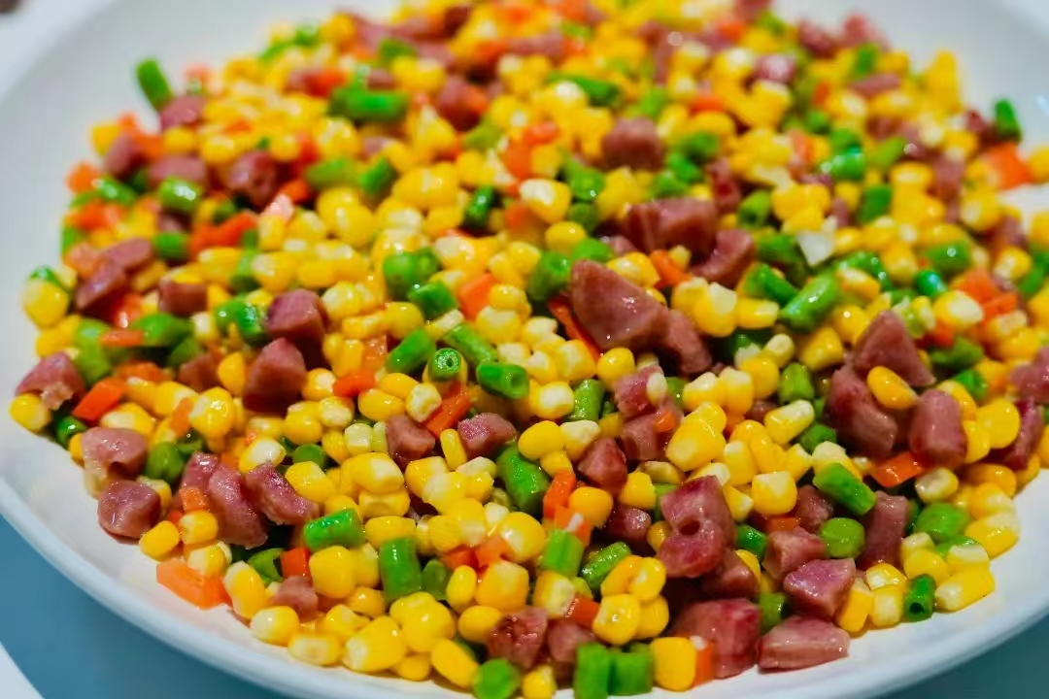
暖心早餐
瑶柱双肉粥、生肉包、豆沙包、肉松包、番茄双肉蛋汤面、蒸鸡蛋
营养午餐
三色虾仁炒肉粒、卤水鸭翅根、冬瓜焖鸭、香芋蒸排骨、芽菜
美味晚餐
青瓜炒鸡、咖喱鱼蛋、豆角炒蛋、盐焗鸡腿、椰菜、紫菜汤

星期二（1月27日）
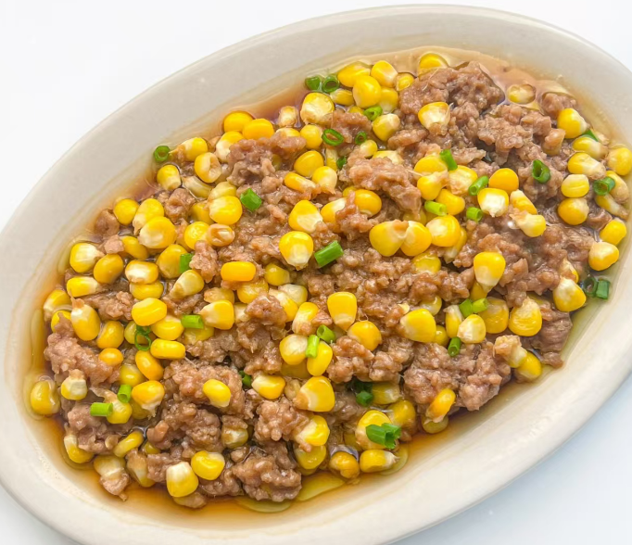

暖心早餐
皮蛋瘦肉粥、叉烧包、水饺、香肠包、椰菜红萝卜蛋炒米粉、蒸鸡蛋
营养午餐
白萝卜焖牛肉、豆腐酿肉末、黄焖鸡、酱油鸡全翼、油麦菜、水果
美味晚餐
番茄炒滑蛋、玉米肉饼、酸辣上肉藕片、粉葛焖鸭、大白菜、玉米羹

星期三（1月28日）
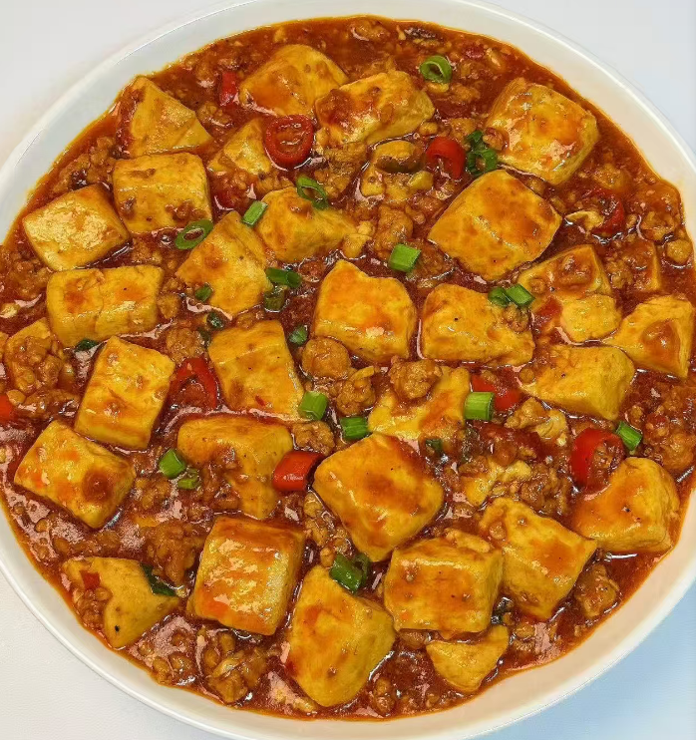
暖心早餐
纯牛奶、淮山红萝卜排骨粥、麻茸包、荷花卷、洋葱红萝卜蛋炒面、椰香餐包、蒸鸡蛋
营养午餐
红烧豆腐、淮山杞子蒸鸡、鹿茸菇炒肉片、红烧鸡腿、小白菜
美味晚餐
菜花炒花肉、咖喱鸡翅根、节瓜焖鸭、瑶柱肉末蒸水蛋、冬瓜、冬瓜汤

星期四（1月29日）
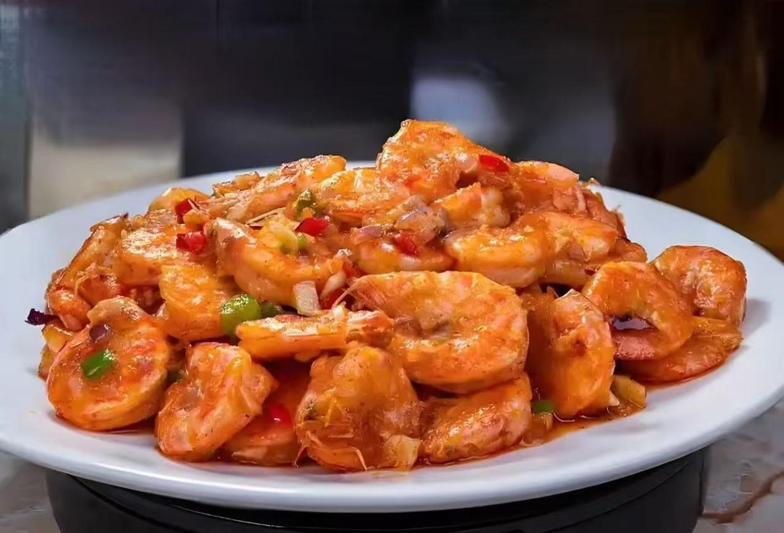
暖心早餐
花生眉豆大骨粥、酸辣粉、糯米鸡、马拉糕、菠萝包、蒸鸡蛋
营养午餐
玉米粒炒蛋、盐焗鸡全翼、茄子豆角炒肉丝、美极虾、菜心
美味晚餐
圆椒炒鸡、花生焖排骨、红萝卜焖花肉、豆腐卜、南瓜、枸杞汤

星期五（1月30日）


暖心早餐
红枣杞子鸡粥、韭菜红萝卜蛋炒面、生肉包、豆沙包、毛毛虫、蒸鸡蛋、
营养午餐
酸辣土豆片上肉片、糖醋咕噜肉、番茄炒蛋、蜜汁鸡腿、甜麦菜、水果
美味晚餐
冬瓜炒肉片、冬菇焖鸭、青瓜炒牛肉、瘦肉蒸蛋、京包菜

星期六（1月31日）
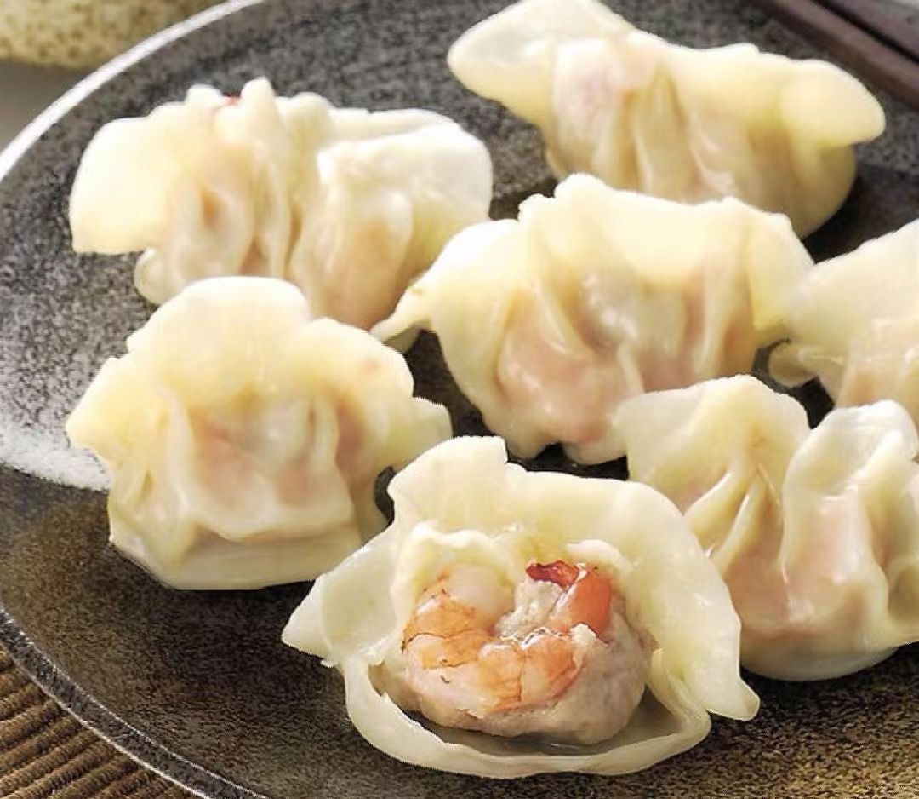

暖心早餐
菜心排骨蛋汤面、水饺、燕麦包、香芋包、蒸鸡蛋

如因实际情况修改，以饭堂当天公示的菜谱为准

